宜昌國中111學年度第2學期第1次段考 7年級自然科試卷
命題教師：陳威達
班級： 座號： 姓名：
第一部份：基本題（第1～15題，共30分）
- 下列關於細胞分裂的敘述，何者正確？
（Ａ）染色體會複製兩次 （Ｂ）細胞會分裂一次
（Ｃ）分裂後產生四個子細胞 （Ｄ）是人體產生生殖細胞的主要過程。
- 下列關於減數分裂的敘述，何者正確？
（Ａ）染色體會複製兩次 （Ｂ）同源染色體會分離兩次
（Ｃ）細胞會進行兩次分裂 （Ｄ）是人體產生體細胞的主要過程。
- 已知雞的皮膜細胞中有78條染色體，則下列有關「一個未受精雞蛋」的染色體數目和染色體套數，下列敘述何者正確？
（Ａ）78條、單套染色體 （Ｂ）78條、雙套染色體
（Ｃ）39條、雙套染色體 （Ｄ）39條、單套染色體。
- 豆漿富含蛋白質、醣類等營養，在室溫下很快就會滋生細菌而變質；這是因為細菌在適當的條件下，容易進行下列哪一種生殖方式呢？
（Ａ）有性生殖 （Ｂ）分裂生殖（Ｃ）斷裂生殖（Ｄ）營養器官繁殖。
- 下列哪一選項的生物可以斷裂生殖的方式產生新個體？
（Ａ）渦蟲（Ｂ）蚯蚓（Ｃ）水螅（Ｄ）石龍子
- 實驗活動1-2進行薄荷的營養器官繁殖時，請問薄荷的哪個器官長出新根和新芽？
（Ａ）根 （Ｂ）莖 （Ｃ）葉 （Ｄ）莖和葉。
- 下列是人類有性生殖的過程，甲.形成配子；乙.產出胎兒；丙.胚胎發育； 丁.受精作用；戊.交配，其正確的排列順序為下列哪一選項？
（Ａ）戊甲丁丙乙 （Ｂ）戊丁甲丙乙 （Ｃ）甲丁戊丙乙 （Ｄ）甲戊丁丙乙。
- 下列關於開花植物行有性生殖的敘述，何者正確？
（Ａ）胚珠內具有精細胞 （Ｂ）花粉粒內有卵細胞細胞核
（Ｃ）受精後，子房發育成果實（Ｄ）受精後，花粉發育成種子。
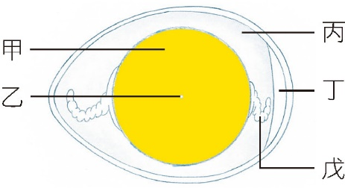
- 右圖為蛋的構造示意圖，請問已受精的蛋中哪個構造可提供養分給新發育的個體？
（Ａ）甲、乙 （Ｂ）甲、丙 （Ｃ）乙 （Ｄ）戊。
- 豌豆莖的高矮或種子的顏色等，都是生物體的特性；這些特性，在遺傳學上稱為什麼？ （Ａ）性狀 （Ｂ）表現 （Ｃ）基因 （Ｄ）外型。
- 下列哪一位科學家，因為其獨特的觀察能力、充滿創意的實驗設計與數學思考方式，開創了近代遺傳學研究的先河，而被稱為遺傳學之父？
（Ａ）牛頓 （Ｂ）虎克 （Ｃ）孟德爾 （Ｄ）達爾文。
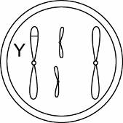
- 關於遺傳物質的敘述，下列何者正確？
（Ａ）遺傳物質主要成分為蛋白質 （Ｂ）遺傳物質主成分為去氧核醣核酸(DNA)
（Ｃ）遺傳物質只在配子細胞裡面 （Ｄ）一條染色體由數條DNA濃縮而成。
- 附圖代表豌豆細胞內的其中兩對染色體，已知Y等位基因的位置如圖所示，則y等位基因的位置應位於何處？
（Ａ）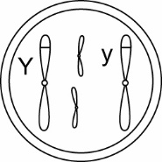 （Ｂ）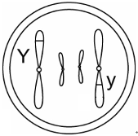（Ｃ）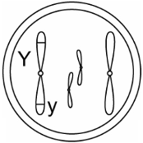 （Ｄ）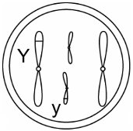
- 正常人類男性的體細胞染色體組成，下列何者是正確的？
（Ａ）22條+X （Ｂ）22條+Y （Ｃ）44條+XX （Ｄ）44條+XY。
- 目前人類的血型系統可分為30種，ABO血型屬於其中之一，下列有關ABO血型遺傳的敘述何者正確？
（Ａ）等位基因有三種型式
（Ｂ） I ^{A}是顯性等位基因，I ^{B}是隱性等位基因
（Ｃ）當I ^{A}和I ^{B}配在一起時，會成為O型
（Ｄ）表現型A型是顯性，B型是隱性。
第二部份：進階題（第16～30題，共30分）

- 下列關於細胞分裂的敘述，何者錯誤？
（Ａ）變形蟲可經由細胞分裂產生新個體
（Ｂ）人體皮膚細胞靠細胞分裂產生新細胞
（Ｃ）多細胞生物行有性生殖時，完全不需進行細胞分裂
（Ｄ）多細胞生物可經由細胞分裂產生新細胞，使個體長大。
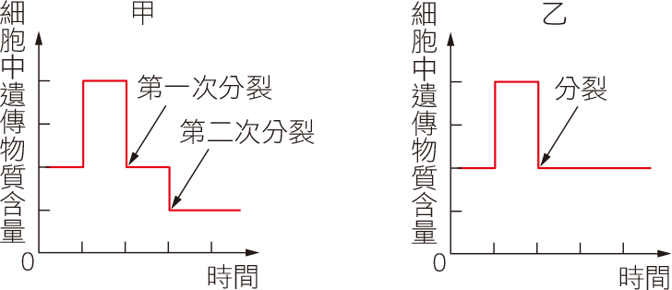
- 下圖為甲、乙兩種細胞分裂過程中，遺傳物質含量變化的示意圖。根據此圖判斷下列敘述何者正確？
（Ａ）甲為細胞分裂，乙為減數分裂
（Ｂ）甲的同源染色體會在第二次分裂的時候彼此分開
（Ｃ）乙產生的子細胞，其遺傳物質含量為母細胞的一半
（Ｄ）乙過程中，細胞中遺傳物質含量上升的原因是染色體進行了複製。
- 下列哪一個選項，是有性生殖的生物共同具有的特徵？
（Ａ）具不同性別 （Ｂ）有求偶行為 （Ｃ）產生受精卵 （Ｄ）發生交配行為。
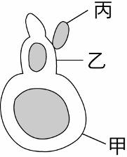
- 摘錄自維基百科：「竹筍是指由竹子地下莖上芽苞所發育成的嫩莖。嫩莖還沒有冒出地面，或剛出土但尚未木質化的部分，可作為蔬菜食用；若繼續生長即成為竹桿。」從以上敘述，可知道竹筍是竹子進行哪一種繁殖方法的重要構造？
（Ａ）有性生殖 （Ｂ）斷裂生殖 （Ｃ）出芽生殖（Ｄ）營養器官繁殖。
- 附圖為行出芽生殖的酵母菌，圖中甲、乙、丙三個細胞的染色體數目，何者正確？
（Ａ）乙的染色體數目是甲的兩倍 （Ｂ）乙的染色體數目是丙的兩倍
（Ｃ）丙的染色體數目是乙的一半 （Ｄ）甲、乙、丙細胞內染色體數目完全一樣。
- 已知「雌雄同體的蚯蚓在生殖季相遇時，會設法把自身的精子傳送到對方的體內，以完成交配。」根據上文，可知蚯蚓的生殖方式應為下列哪一種組合？
（Ａ）有性生殖、體外受精（Ｂ）有性生殖、體內受精
（Ｃ）無性生殖、出芽生殖（Ｄ）無性生殖、斷裂生殖。
- 下列關於開花植物有性生殖的敘述，哪一項正確？
（Ａ）大型且鮮豔的花是藉由風力傳粉 （Ｂ）花藥是雌蕊的構造
（Ｃ）精細胞藉由水作媒介游向卵 （Ｄ）受精後，胚珠發育為種子。
- 若請你挑選「遺傳學實驗」的實驗材料，應該挑選具有下列哪一特徵的生物較適合呢？
（Ａ）每次生殖都可以產生很多子代 （Ｂ）個體需經歷數十年才達性成熟
（Ｃ）異花授粉、花朵細小的風媒花 （Ｄ）每一個性狀都具有多種特徵。
- 小雯想要探究豌豆的遺傳，查詢資料後得知豌豆豆莢顏色的性狀是由一對遺傳因子E和e所控制，小雯將純品系的黃色豆莢植株和綠色豆莢植株進行授粉，結果第一子代都為綠色豆莢。則下列敘述何者正確？
（Ａ）綠色豆莢為顯性 （Ｂ）親代綠色豆莢的基因型為ee
（Ｃ）親代黃色豆莢的基因型為EE （Ｄ）子代綠色豆莢的基因型為EE。
- 有關手指性狀的遺傳，多指等位基因為顯性(以A表示)、五指等位基因為隱性(以a表示)。若小明有五指，他的父親有六指、母親有五指，則下列敘述何者正確？
（Ａ）小明的五指為顯性性狀特徵 （Ｂ）小明的父親基因型是Aa
（Ｃ）小明的a等位基因必來自母親 （Ｄ）小明的父母生下六指孩子的機率為$\frac{1}{4}$。
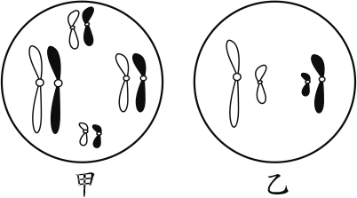
- 附圖為甲、乙兩種細胞所含的染色體示意圖，此兩種細胞都取自同一株開花植物的正常細胞。根據此圖，推測此兩種細胞所屬的構造，下列何者最合理？
（Ａ）甲：花粉，乙：花瓣 （Ｂ）甲：花瓣，乙：種子
（Ｃ）甲：花托，乙：卵細胞 （Ｄ）甲：花粉，乙：胚珠。
- 自花授粉是指植物的花粉黏附在同一朵花的雌蕊柱頭上。關於植物以自花授粉的方式生殖，下列何者最合理？
（Ａ）屬於有性生殖 （Ｂ）不會產生果實
（Ｃ）子代不具有繁殖能力 （Ｄ）子代與親代的性狀皆完全相同。
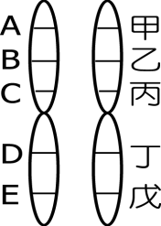
- 下列關於人類染色體數目的敘述，何者正確？
（Ａ）除卵和精子以外，其餘細胞都具有23對體染色體
（Ｂ）所有正常的卵，都含有兩個X染色體
（Ｃ）人類細胞的23對染色體中含有一對性染色體
（Ｄ）所有正常的精子，都含有一個Y染色體。
- 某生物的細胞中只有一對染色體，如附圖所示，關於此染色體與基因和等位基因的敘述，下列何者正確？
（Ａ）每條染色體上有5對等位基因 （Ｂ）甲和戊是同一個基因的不同等位基因
（Ｃ）有5個基因，位於1對染色體上 （Ｄ）減數分裂後，生殖細胞的染色體仍維持兩條。
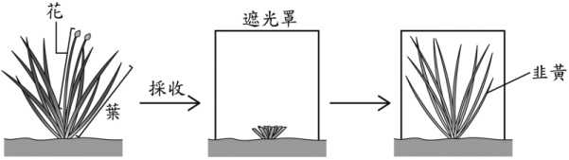
- 採收韭菜時，若從葉的底部割斷後，再以遮光罩將留下的根莖部遮蓋，使植株不易行光合作用，則長出的葉片會是質地軟嫩的黃色葉子，稱為韭黃，如附圖所示。根據上述，下列推論何者最合理？
（Ａ）韭黃細胞是由韭菜細胞經減數分裂而來 （Ｂ）韭菜葉片細胞經由突變而產生黃色葉子
（Ｃ） 韭黃與韭菜葉片細胞內的染色體數相同 （Ｄ）韭黃與韭菜調控葉片顏色的基因不相同。

第三部份：題組（第31～40題，共20分）
題組一： 天竺鼠毛色的表現由B和b兩個等位基因所決定，其中B對b為顯性，請回答下列問題：
等位基因  等位基因 | B | 甲
乙 | 丙 | Bb
b | Bb | 丁
- 有一隻天竺鼠的基因型為Bb，則下列敘述何者正確？
（Ａ）該天竺鼠可同時表現B和b的特徵
（Ｂ）該天竺鼠的子代只會表現B所控制的特徵
（Ｃ）該天竺鼠只會產生含有B的配子
（Ｄ）該天竺鼠的子代可能會表現b所控制的特徵。
- 若將基因型為Bb的兩天竺鼠進行交配，並以棋盤方格推測其子代，如右表所示，則下列敘述何者正確？
（Ａ）甲為B （Ｂ）乙為b （Ｃ）丙為BB （Ｄ）丁為Bb。
- 承上題，第一子代的表現型，其「顯性：隱性」比例為下列何者？
（Ａ）全部為顯性 （Ｂ）1：1 （Ｃ）3：1 （Ｄ）全部為隱性。

題組二：
已知阿康的血型是O型，而他母親是A型、父親是B型，請以上述資料回答下列問題：
- 請問阿康姐姐的血型可能為下列何者？
（Ａ）A型 （Ｂ）AB型 （Ｃ）O型 （Ｄ）四種血型都可能。
- 如果阿康的父母再次懷孕，則生下一個O型女孩的機率為多少？
（Ａ）0 （Ｂ）$\frac{1}{2}$ （Ｃ）$\frac{1}{4}$ （Ｄ）$\frac{1}{8}$。
- 承上題，決定胎兒性別的因素，是下列哪一個選項？
（Ａ）父母的血型 （Ｂ）受精卵發育的溫度
（Ｃ）精子內的性染色體類型 （Ｄ）卵子內的體染色體類型。

題組三：小雯和媽媽在看除夕圍爐的全家福照片時，發現爺爺、奶奶和爸爸都有酒窩，但叔叔沒有，試回答下列問題：

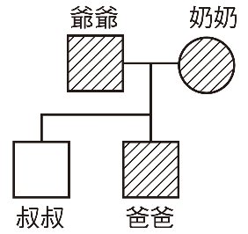
- 根據小雯的發現，推論下列關於酒窩性狀的敘述何者正確？
（Ａ）有酒窩是顯性特徵
（Ｂ）有酒窩是隱性特徵
（Ｃ）有酒窩的夫妻生出來的小孩一定都有酒窩
（Ｄ）爸爸有酒窩的話，小孩一定有酒窩。
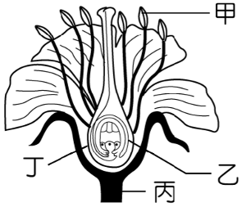
- 小雯假設控制酒窩的等位基因為A和a，且A相對a為顯性，請問「無酒窩」的基因型應為下列何者？
（Ａ）a（Ｂ）aa（Ｃ）Aa （Ｄ）A
題組四：附圖為花的構造圖，試回答下列問題。
- 請問上圖的花朵構造代號與名稱的配對，下列選項何者正確？
（Ａ）甲-柱頭 （Ｂ）乙-胚珠 （Ｃ）丙-子房 （Ｄ）丁-花絲。
- 請問上圖的花朵受精後，圖中何者會發育成果實？
（Ａ）甲 （Ｂ）乙 （Ｃ）丙 （Ｄ）丁。

宜昌國中111學年度第2學期第1次段考 7年級自然科手寫卷
七年 班 號 姓名：
第三部份：手寫題，共20分。請在答案卷以黑筆及正體字，端正書寫答案，違者不予計分。
- 填圖題(共12分)。
  - 已知下列圖示為人體相似但不相同的兩種器官系統，請按照提示回答下列問題 (各2分)
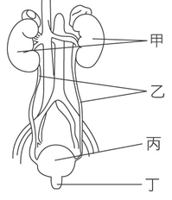 | 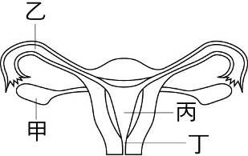  庚  辛  己  戊
(圖一) | (圖二)
- 圖一為人體的____________系統  - 丁構造的名稱是__________ |  | - 戊構造的名稱是__________  - 辛構造的名稱是__________
  - 請以上圖代號(甲~辛)，回答下列問題。
- 精卵結合的位置：______ | - 胚胎著床、發育的位置：______
- 已知某一開花植物的花色可依照孟德爾的遺傳法則預測並解釋；且其花色是由一對等位基因所控制，黃色為顯性(A)，白色為隱性(a)。在不考慮突變的情況下，試回答下列問題：(合計8分)
- 已知黃色×白色產生的子代，一部分開出白色的花，請以棋盤方格法推算親代的基因型為何？(4分) |  | - 承第1題，如果讓親代的黃花彼此授粉，產生的子代開出黃花的機率是多少呢？請用分數表達。(4分)
答：黃花的基因型： | 白花的基因型： | 答：子代開出黃花的機率：
111-2-第1次段考7年級自然科答案
1 | 2 | 3 | 4 | 5
B | C | D | B | A
6 | 7 | 8 | 9 | 10
B | D | C | B | A
11 | 12 | 13 | 14 | 15
C | B | A | D | A
16 | 17 | 18 | 19 | 20
C | D | C | D | D
21 | 22 | 23 | 24 | 25
B | D | A | A | B
26 | 27 | 28 | 29 | 30
C | A | C | C | C
31 | 32 | 33 | 34 | 35
D | C | C | D | D
36 | 37 | 38 | 39 | 40
C | A | B | B | D
手寫
  - 泌尿、尿道、輸卵管、陰道(產道)、戊、庚
  - 黃花Aa 白花 aa，須完成棋盤方格法、3/4，方法不限

